- Secret Manager
  - Problem
    - Không lưu trực tiếp username & password của database trong application dễ bị hack, khi database thay đổi phải chỉnh code, deploy lại
    - Nếu có nhiều application còn khổ hơn
  - Secret Manager
    - Cho phép get username & password thông qua code (không hardcode trực tiếp trong code)
    - Ngoài ra có thể automatic randomly rotate secret
  - Usecase
    - Thường lưu các thông tin nhạy cảm
      - Username & Password
      - License code
      - API key
  - Price
    - Tính theo số secret lưu trữ và API gọi vào
    - https://aws.amazon.com/secrets-manager/pricing/

- Features
  - Set secret thông qua lập trình runtime
  - Lưu nhiều type secret khác nhau (RDS, Redshift, custom, …)
  - Encrypt secret
  - Automatic rotate secret
  - Secret policy

- Flow
  - Get Credential
    - Admin tạo database và config username & password (credential) sử dụng Secrets Manager cho database
Secrets Manager sẽ encrypt và lưu credential
    - MyCustomApp muốn truy cập database thì sẽ request vào Secrets Manager để lấy username & password
Secrets Manager sẽ decrypt & return về credential thông qua HTTPS & TLS
    - MyCustomApp nhận credential và truy cập vào database
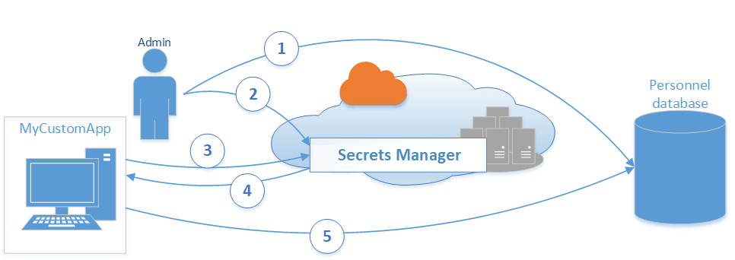 | 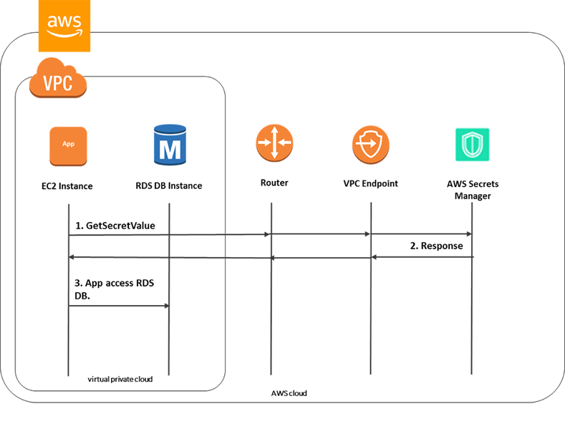

- Các thành phần
  - Secret
    - Lưu theo dạng key-value
    - Hoạt động trên 1 region
    - Type
      - Credentials for RDS database
      - Credentials for DocumentDB database
      - Credentials for Redshift cluster
      - Credentials for other database
      - Other type of secrets
VD: API Key, …
    - Store
      - Chọn name để lưu
    - Encription key
      - Sử dụng KMS
    - Resource policy
      - Set policy cho phép các user, account sử dụng secret
      - Support cả cross-account
    - Replicaset Secret
      - Có thể tạo replica trên các region khác
    - Automatic rotation
      - Có thể setup schedule auto rotate secret (30/60/90 days)
      - Sử dụng Lambda Function để rotate Other type of secrets
      - Khi rotate sẽ đổi password thật trong DB
(VD: E4%I)rj)vmpRg)U}++=}GHAnNDD1v0cJ)
    - VPC Endpoint
      - Có thể setup truy cập secret thông qua VPC endpoint
  - Get Secret từ Application
    - Support các ngôn ngữ như: Java, JS, C#, Python, PHP, Go, Node.js…
    - Ngoài ra có thể get trực tiếp trên console
    - Support cache

- Config
  - Setup
https://docs.aws.amazon.com/secretsmanager/latest/userguide/tutorials.html

- Reference
https://docs.aws.amazon.com/secretsmanager/latest/userguide/intro.html

